INDICAÇÃO Nº 175/2010

INDICAMOS A REVITALIZAÇÃO DA AREA VERDE, MANUTENÇÃO DA QUADRA POLIESPORTIVA, PLAY GROUND E REFORMA DA ANTIGA ESCOLA ARÃO GOMES BEZERRA LOCALIZADA ENTRE AS AVENIDAS MARGINAL ESQUERDA E OTAVIO DE SOUZA CRUZ NO BAIRRO BOM JESUS.

LEOCIR FACCIO – PDT e VEREADORES ABAIXO ASSINADOS, Vereadores com assento nesta Casa, de conformidade com o Artigo 115 do Regimento Interno, requerem à Mesa que este Expediente seja enviado ao Exmo. Senhor Clomir Bedin, Prefeito Municipal, ao Senhor Marcio Luiz Kuhn, Secretário Municipal de Agricultura e Meio Ambiente, ao Senhor Rondinelli Roberto da Costa Urias, Secretário de Administração, versando sobre a necessidade de revitalização da Área Verde, manutenção da Quadra Poliesportiva, Play Ground e reforma da Antiga Escola Arão Gomes Bezerra localizada entre as Avenidas Marginal Esquerda e Otavio de Souza Cruz no Bairro Bom Jesus.

JUSTIFICATIVAS

Considerando que a área verde local necessita de revitalização devido ao crescimento da mata, pois da forma que se encontra é perigoso aos que transitam neste local (foto em anexo);

Considerando que, arborizando e organizando o espaço com vias para caminhadas, bancos, o local fica apropriado para encontros sociais, descanso, lazer e diversões, proporcionando qualidade de vida aos munícipes;

Considerando que a Área Verde possui grande significado ambiental e social à comunidade;

Considerando que na quadra poliesportiva existe fissuras no piso, as traves estão totalmente danificadas, enferrujadas e quebradas estão sendo sustentadas por cordas (fotos em anexo), não tem portão deixando desta forma o acesso livre para os vândalos;

Considerando que neste local há uma necessidade de banheiros e bebedouros onde as pessoas que frequentam o local em busca de lazer, esporte possa utilizá-los, pois, o não existe esses recursos no local;

Considerando que na mesma área existe um Play Ground para o entretenimento das crianças, no entanto o mesmo esta com os brinquedos enferrujados, maior parte deles estão quebrados (foto em anexo);

Considerando que a antiga Escola Estadual Arão Gomes Bezerra esta em uma situação lastimável, servindo de abrigos para pessoas de má fé, onde os mesmos estão cada vez mais destruindo a sua estrutura física;

Considerando que este local está servindo para a presença de pessoas meliantes e esconderijo de objetos suspeitos de furtos entre outros;

Considerando que aquela escola deve ser imediatamente reformada para que a mesma seja utilizada para desenvolver projetos sociais visando atender as crianças e adolescentes do nosso município;

Considerando que esta área é o local mais próximo e adequado como ponto de lazer para os moradores do Bairro Bom Jesus e adjacências, pois conta com um parque infantil, quadra de esporte e um campo de futebol;

Considerando que é justo e necessário essa indicação porque desta forma estaremos proporcionando melhor qualidade de vida aos moradores do Bairro Bom Jesus e adjacências;

Considerando que esta é uma reivindicação dos moradores locais e também dos jovens que reivindicam estas melhorias no referido local para a pratica de esporte e lazer de famílias e dos mesmos;

Câmara Municipal de Sorriso, Estado de Mato Grosso, 26 de maio de 2010.

LEOCIR FACCIO  Vereador PDT | LUIS FABIO MARCHIORO Vereador PDT | BRUNO STELLATO  Vereador PDT

CHACRINHA  Vereador PR | CHAGAS ABRANTES  Vereador PR | ROSEANE MARQUES DE AMORIM  Vereadora PR

PROFESSORA MARISA  Vereadora PSB | GERSON L. FRANCIO - JABURU  Vereador PSB

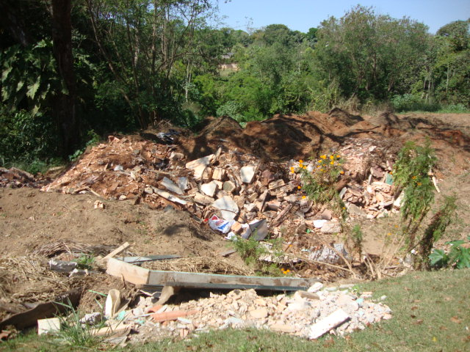
Área Verde

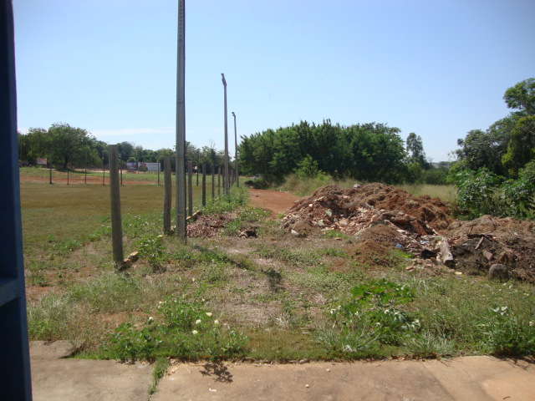 Lixo próximo ao campo de futebol

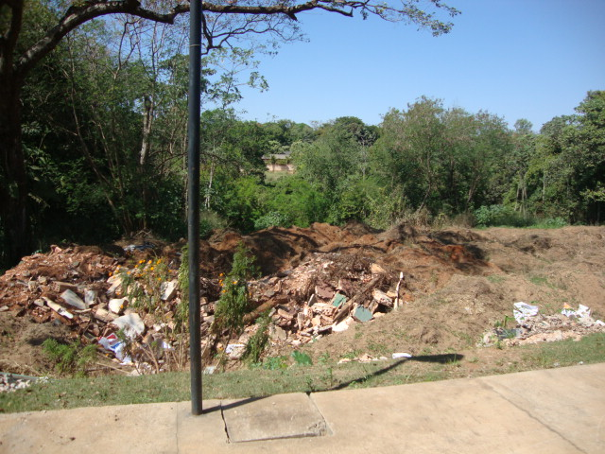
Área Verde – Revitalização
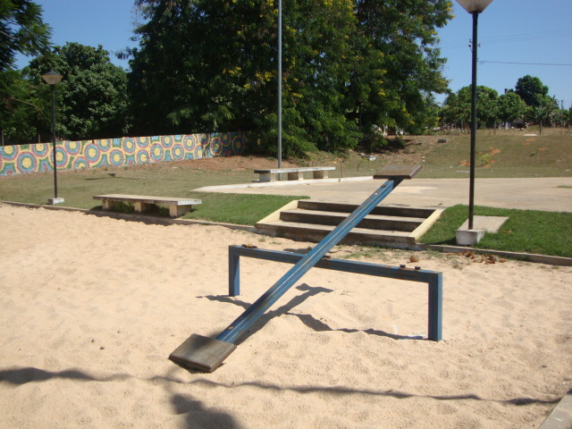
Eram Três Gangorras

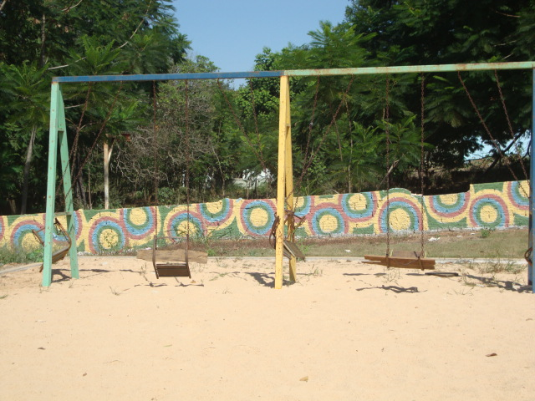
Balanços impossível utilizá-los 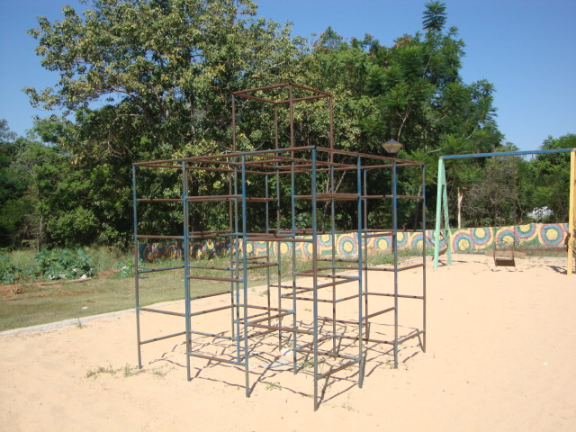 Brinquedos enferrujados
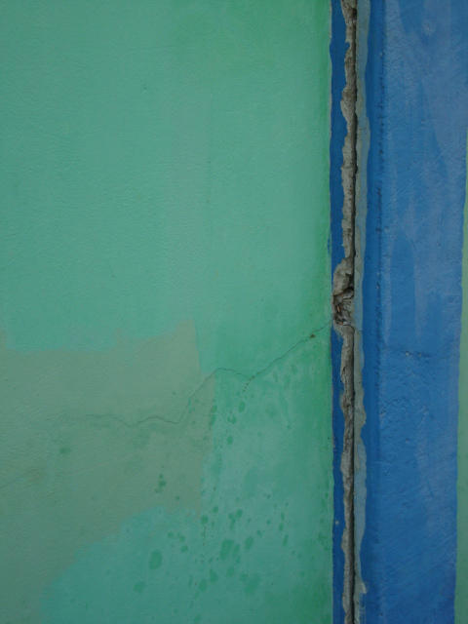
Rachaduras na coluna da quadra poliesportiva
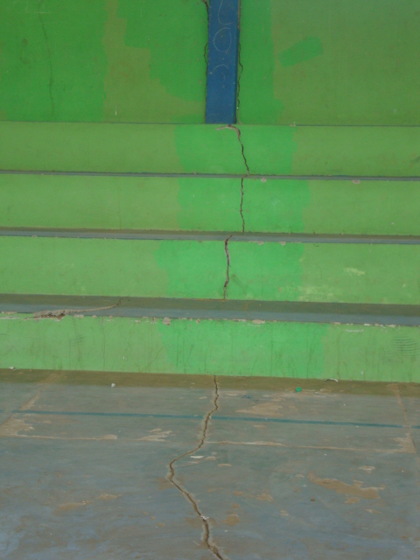
Rachadura na arquibancada e na quadra

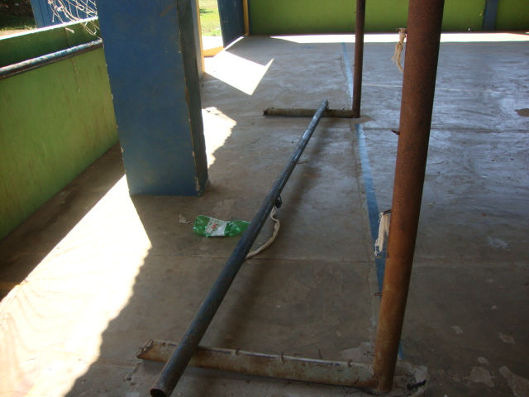
Trave quebrada
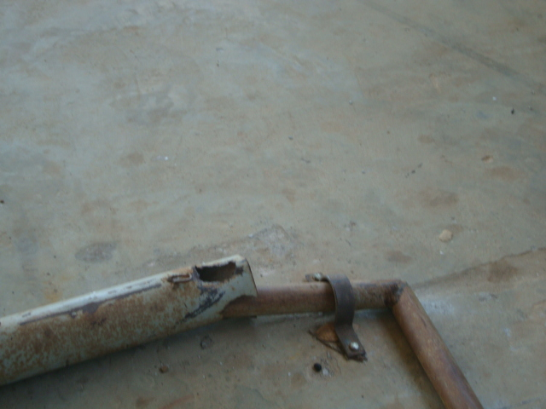
Trave consertada pelos moradores

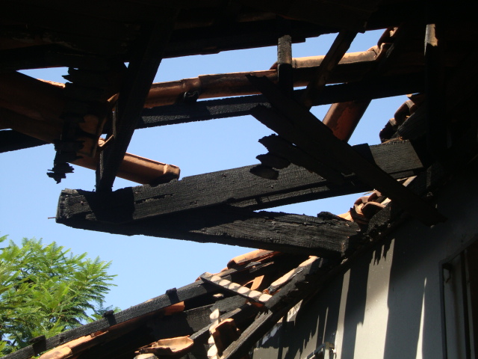
Escola Arão Gomes Bezerra
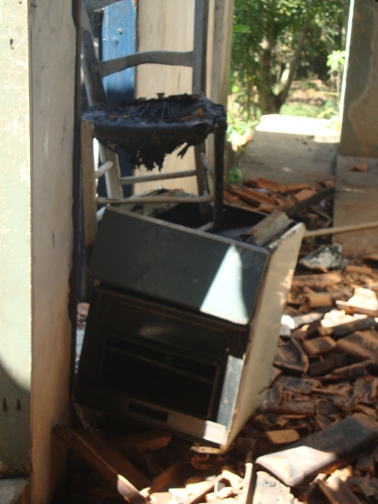
Escola Arão

